Abstrakce a figurace v sochařství 20. století
Figura byla tradičním námětem sochařství cca do přelomu 19. a 20. století (kromě případů spojení s architekturou apod.)
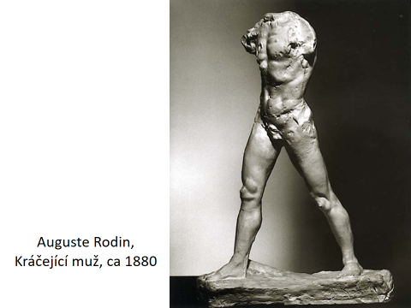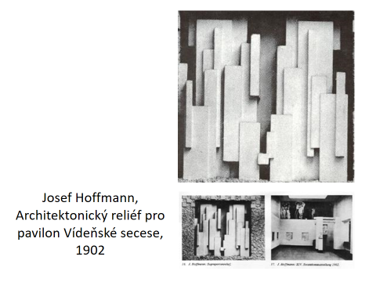
Výrazný zlom nastal po futurismu a kubismu, v nichž šlo mnohdy o jiný princip sochařství – už ne modelování, tesání do kamene, rytí so dřeva, ale používá se asambláž, kombinují se zcela nové materiály, vytvářejí se konstrukce, inspirací je technika. Umělci přicházejí s objekty, ready-mady, novými postupy: do kinetických objektů se zapojuje světlo a pohyb, sochařství se rozšiřuje o land art a další projevy, které se tradičnímu sochařství vzdalují. Viz Rosalind Krauss, Rozšířené pole sochařství.
Polaritu figurativní – abstraktní si můžeme ukázat na dvou cestách vedoucích z tradiční figury:
1. princip redukce: Brancusi, Giacometti, -spočívá v odstraňování detailů, ve stylizaci tvarů, což vede k sumárnímu hmotnému tvaru, plné formě, objemu.
2. konstrukce: začíná v ruské avantgardě – souvisela s novou koncepcí tvorby, novou funkcí umění: umělec je spíš dělníkem, konstruktérem; Rodčenko – prosazuje „lineismus“ – jakýsi kresebný princip – nebo spíš rýsování; znamená odhmotnění, otevřenost, prostupnost. Dovolují to později i nové materiály jako železo, ocel; místo modelování se svařuje. V tomto trendu pokračuje např. Picasso, časté v druhé polovině století.
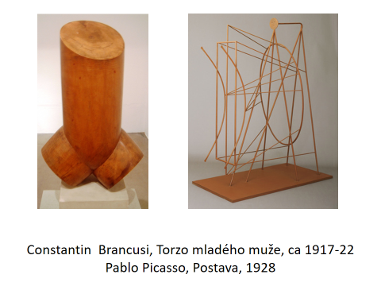
Ad 1)
Předpokládám,že práce Constantina Brancusiho znáte, budu se věnovat některým souvislostem v tvorbě Alberta Giacomettiho jeho Hranol (Krychle) z roku 1934 stojí mezi abstrakcí a figurací, mezi objeltem a sochou (výbornou knihu o Hranolu napsal Didi Hubermann,jmenuje se Le cube).
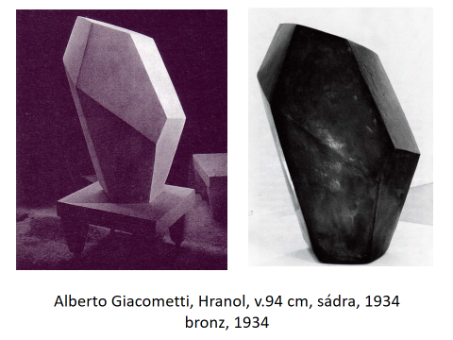
Giacomettiho se ptali, zda vytvořil nějakou abstraktní sochu; G. odpověděl, že jednu ano – Hranol, ale pak se opravil a řekl, že vlastně abstraktní není, že je to hlava. Vyvolává to otázku – Hranol je cca metr vysoký, cožje na hlavu velmi nadsazené. Tvar spíš připomíná náhrobní kámen a dává se také do souvislosti se smrtí G.otce v roce 1933.
Podnětná může být v této souvislosti paralela se starověkými kolosy – v původním významu znamenaly abstraktní stély vztyčované na paměť zesnulého a zároveň sloužící jako prostředník, komunikace se světem mrtvých. Měly neprostupný hmotný objem a symbolicky nahrazovaly zmizelou osobu, jejíž podoba už není; v obecné rovině symbolizovaly ztrátu. Zemřelá osoba žije jen jako vzpomínka, nemá už hmotou podobu,která se ztratila. Hranol tedymůže být chápán jako obraz absence,zaplnění prázdna.
Formálním předstupněm může být Kubistická hlava, 1934: je to geometrizovaná hlava, lebka, smrt.
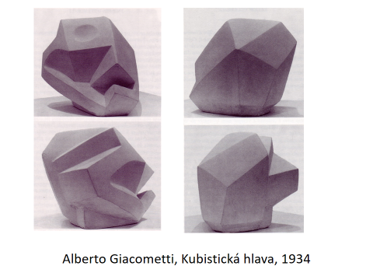
Předcházela jí série podobizen otce s postupnou redukcí tvaru:
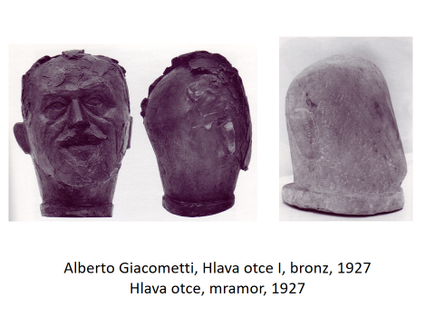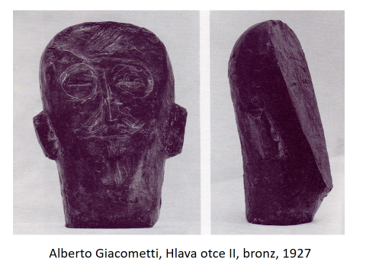
První: stylizace zadní části hlavy do kulovitého tvaru, u mramoru užvšechny zahlazené tvary, jen schematická forma
Druhá: celá obličejová část byla seříznuta, místo obličeje prázdná plocha, jakási projekční plocha, otcův portrét je do ní vyryt kresbou; plochá, nehmotná kresba nahrazuje modelaci. Hmotná, hmatatelná tvář je nahrazena její optickou představou. Didi Hubermann všechny tyto postupy označuje jako defiguraci.
Samotný motiv hranolu se objevuje o něco dřív:
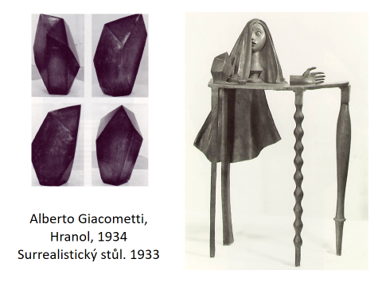
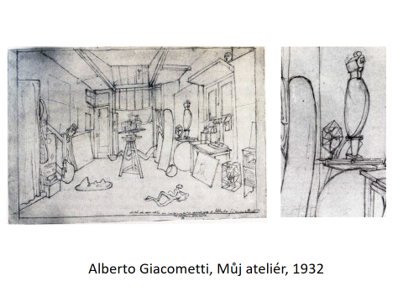
V kresbě dokonce jako transparetní „klec“ v níž je uzavřena lidská postava: je tu spojení abstraktního tvaru a figury, hmotného tvaru a vnitřní představy
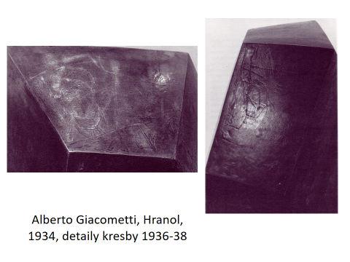
Později AG doplnil Hranol ještě rytou kresbou – na svrchní stranu vyryl svůj autoportrét, jako kdyby to byla komunikace s neživým světem, z boku pak doplnil kresbou hranolu, jde o jakési zdvojení hmotného tvaru a kresby. Podstatným rysem je mnohovýznamovost díla, jeho jednotlivé aspekty lze interpretovat z různých hledisek a vrstvit další významy.
Uvedu ještě o něco dřívější domácí paralelu, kde se objevují podobné postupy, ale s odlišnými významy. Z roku 1927 je Sedící žena Otty Gutfreunda. Patří k jeho posledním pracím (1927 zemřel), je v jeho díle osamocená, zvláštní, jediná v této podobě. Z téže doby jsou jeho „rozteklé“ figury, Sedící žena je zjevně předobrazem té abstrahované. Podobné figury vytvářel i Bedřich Stefan,který byl po návratu z Paříže G. asistentem.
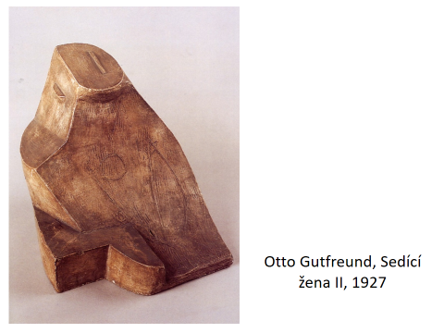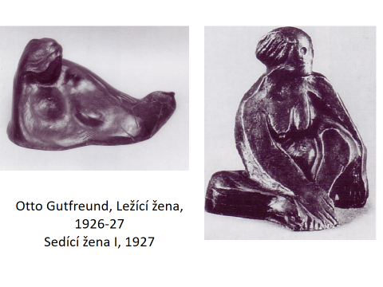
Gutfreundova Sedící žena II je celistvý hmotný geometrizovaný blok, v němž můžeme tušit stylizaci z první varianty. Tvoří neprostupný objem, který vymezuje hmotu i prostor těla. Nitro sochy je nedostupné (protiklad kubistickým otevřeným a odhmotněným sochám, obojí je však namířeno proti naturalistické popisnosti).
Místo modelace je tu rytá kresba (je už u G. Vlastní podobizny z 1919,kde je navíc i barva). Je umístěna na přední,mírně konkávní ploše, která slouží jako projekční plocha pro optickou představu ženského těla. Je podstatná,protože určuje význam sochy, který by jinak mohl zůstat nečitelný. Spojením dvou jazyků – sochařského a grafického se nově akcentuje vztah plochy, objemi a prostoru.
Jak takovou zcela ojedinělou plastiku interpretovat? Absence plasticity znamená zmizení postavy, ztrátu tělesnosti, tělo je skryté v abstraktním tvaru. Viz též kresba:
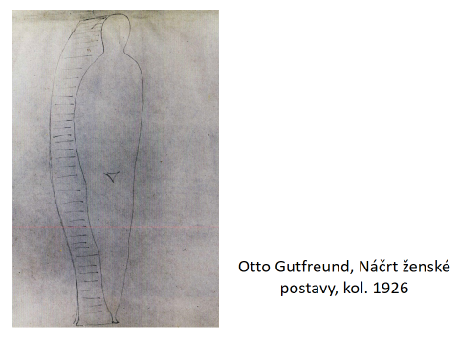
Zřejmě souvisí s G. složitým vztahem k ženám, už od raných dob. Ve dvacátých letech se sice G.oženil, ale vztahem byl zklamán. Jeho Sedící žena může být podobná defigurace jako u Giacomettiho také se symbolickými , ale jinak zaměřenými významy – neproniknutelnost k jádru sochy je v tomto případě neproniknutelností k ženskému tělu, nehmotná rytá kresba je jen optická projekce,která je spojována se vzdáleným pohledem (viz už Hildebrand), symbolizuje dálku, nedosažitelnost. Hmatatelná forma se proměňuje na subjektivní optickou představu, může ale také být náznakem imaginace, kterou v následujícím období v českém umění rozvíjeli surrealisté. To už je ale jen hypotéza.
Ad 2) Zdroj v ruském konstruktivismu: místo hmoty subtilní transparentní abstraktní konstrukce – u předchozí ukázky Picassovy postavy jde o abstrahovanou figuru lineárním vymezením obrysu plastiky a vnitřních částí, R.Krauss srovnávala námět s Delfským vozatajem.
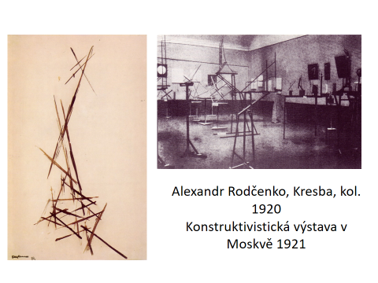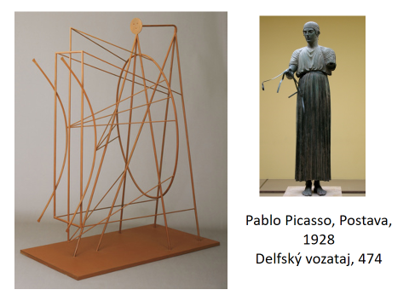
Podobně a i systematičtěji postupoval španělský sochař Julio Gonzales,který žil podobně jako Picasso v Paříži. Seznámil se s novými technologiemi zpracování kovu (za 1.sv.v.v továrně Renault) – svařování, válcování atp. Výtvarně vliv kubismu, pak surrealismu. Od 2. poloviny 20.let vytváří lineární odhmotněné plastiky,k založené na „prostorové kresbě“, abstraktní či abstrahované – podle názvů to jsou figury:
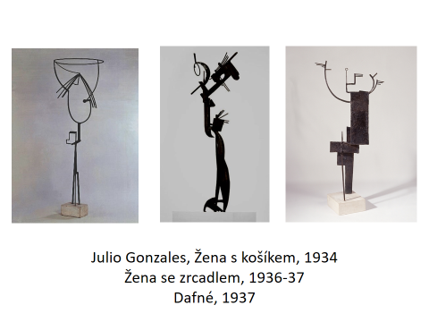
Jeho práce i ty Picassovy pak oslovily sochaře v 2. pol.20.st, hlavně Davida Smithe. Na začátku tohoto období vládne malířství, podobu nového sochařství rozebírá stejně jako malbu Clement Greenberg, dělí sochařství na dvě linie: 1) objemové,založené na modelaci vedoucí od Maiolla k Moorovi; to vidí jako řecko-římskoo-renesanční tradici, která – přesně podle toho,jak ho známe – charakterizuje jako patřící minulému umění; 2) lineární, nepracující s plnými objemy ale s prázdným prostorem, to odvozuje nikoliv ze sochařství, alez malby, zdůrazňuje impuls kubismu a koláže. Spojuje s moderní plastikou, charakterizuje ji jako optickou (nikoliv haptickou), což ji přibližuje vnímání podobnému jako u obrazů, které preferoval.
Tento charakter moderní plastiky mu ztělesňuje David Smith. Používá nové materiály (železo, ocel) a nové postupy,které umožňují redukci na lineární kostru, abstrahované tvary, odhmotněný prázdný prostor,který je součástí plastiky.
Greenberg spojoval DS jednoznačně s abstrakcí, ale podobně jak byly revidovány jeho interpretace malby, byl podroben kritice i jeho koncept sochařství. R.Krauss na rozdíl od Greenberga spojuje př. Davida Smithe s figurací,nebo alespoň vidí nejednoznačnost označení abstrakce – figurace. Není to podle ní katgegorické dělení, obojí se prolíná podle úhlu pohledu.
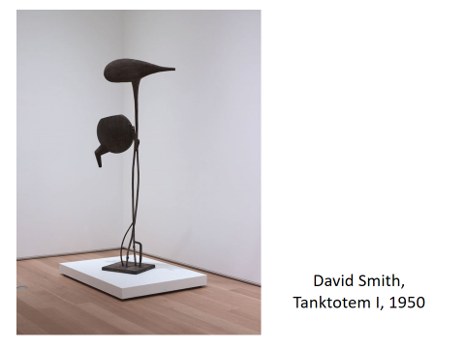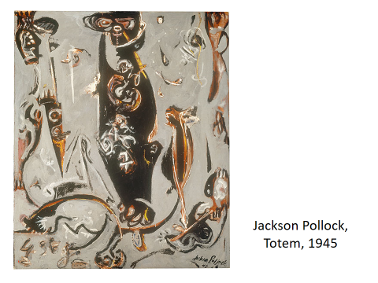
D. Smith (1906-1965) začíná malbou, od 1926 v N.Y.,má kontakty a evropským uměním, zná práce Picassovy i Gonzálesovy. Za 2.sv.v. pracuje v American Locomotive Company a poznává nové techniky práce s kovem. Inicioval tak proměnu amerického sochařství. Vytvářel svařované konstrukce,které jsou z formálního hlediska abstralce, ale mají vazby k figuře. Série plastik s označením „totem“: Tanktoten I, ocel, v. 230 cm je lineární + dva plošné útrary, redukovaná hmota. Vertikální osa evokuje postavu, plošné útvary hlavu a tělo. Může ovšem mít i jiné interpratace,př. z technického světa (semafor). Krauss spojuje s figurou, ale nikoliv takto přímo, nýbrž jako abstraktní znak, emblém figury. DS tak stojí mezi figurou a abstrakcí. Při interpretaci vychází RK nikoliv z tvaru, ale z názvu, srovnává s malbou (Pollock) a odkazuje k indiánské kultuře, kde totemy mají přesný význam spojený př. s nějakým zvířetem a ve vztahu k nim je třeba dodržovat přesné zákazy. Souvisí i s hledáním řádu po skončené válce, hledáním prapůvodních významů znaků.
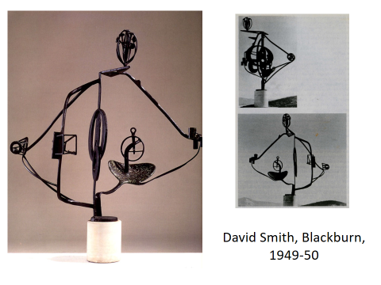
Co vidíme? Postavu? Polopostavu? Místo? (Odkazuje k vlastníku ocel.zprac.závodu v Brooklynu, kde měl DS ve 30.letech ateliér).Je to lineární silueta, otevřený tvar, prázdný vnitřek a abstraktními tvary, frontalita, relativní symetrie. Ale jiný pohled se naskýtá z boku, prázsný střed mizí , jako bychom viděli jinou plastiku; už to není konstruktivistické východisko, u něhož lze odvodit podobu z racionální struktury plastiky/objektu. Spíš odkazuje k biomorfním tvarům, které průběžně rostou, má větší spojitost se surrealismem, asociacemi.
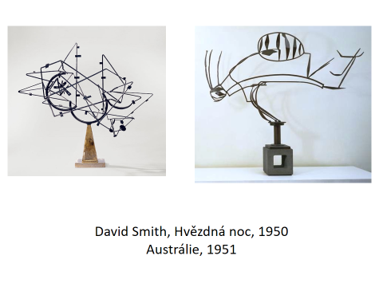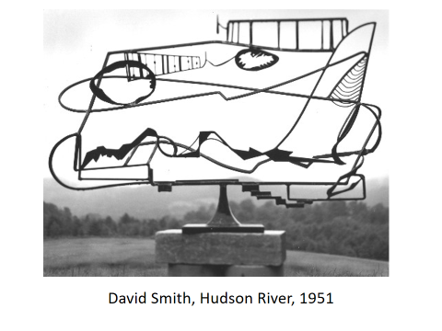
Tato díla jsou specifická v tom, že odkazují k realitě, ale ne k figuře, nýbrž k místu. Všimněte si, že je koncipována horizontálně na rozdíl od totemů. Jde o sochařské zachycení krajiny? Nebo je to její její emblém vytvořený prostorovou kresbou?
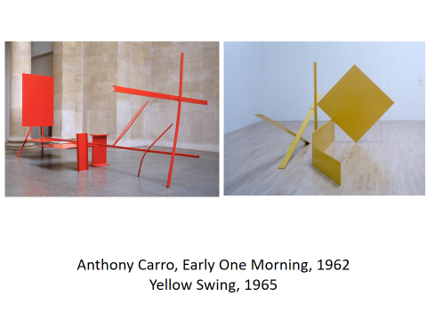
Horizontalita nového sochařství i nově postavená témata ovlivnila další sochařství,třebaže už vazba na figuru nebo místi už chybí. Na výstavě Primary structures 1966 v NY vystavovali s americkými minimalisty i britští sochaři – hlavní postavou je Anthony Caro,který ale už vazby na figuraci nemá a i když používá podobné postupy (svařování železa apod.) , od DS se odlišuje. Spojnicí může být průmyslový charakter, otgevřenost struktury, role optického vnímání (plochy a lnie – ne hmota).

